1:45-2:00 min
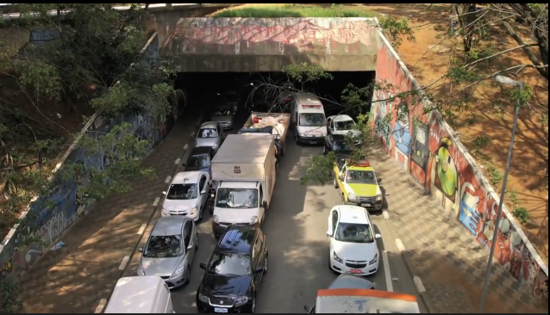

10:58 - 11:47 min
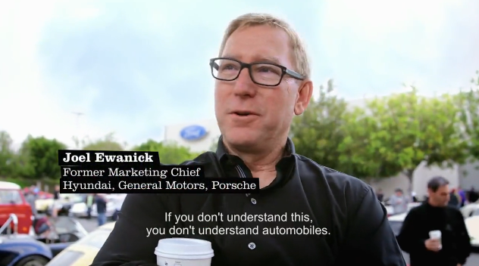
Do I want to have cleaner air for my kids? Do I not want climate change? Yeah, you're damn right. And I think these things are facing us right now. I'd say that everybody in this parking lot, even though we all love gasoline and we all want, you know, our gas-powered cars, at the same time, we want cleaner air and we don't want the climate to be changing as dramatically as it is right now. That's a scary thing for us. So these people want to do something too. What you'll find is, at the end of the day, we're all fighting the war on oil. Right? We're addicted to it. We want it and we love it. It's really fun and it’s part of who we are. You got a hundred years of history sitting here in this parking lot. You don't want to walk away from that. I don’t want to walk away from that! I'm not selling my gasoline car, and I'm as green as they come.
Chci čistší vzduch pro svoje děti? Nechci, aby docházelo ke klimatickým změnám? Zatraceně, máte pravdu! A já myslím, že právě to je teď před námi. Řekl bych, že my všichni na tomto parkovišti, i když milujeme vůni benzínu a chceme mít naše auta, která jezdí na benzín, my všichni zároveň chceme čistší vzduch a nechceme, aby se klima měnilo tak dramaticky, jako je tomu právě teď. To nás děsí. Takže tito lidé taky chtějí něco udělat. Nakonec si uvědomíte, že válku o ropu vedeme všichni. To je fakt, ne? Jsme na ní závislí. Chceme ji a zbožňujeme ji. Život s ní je zábavný. Je součástí toho, jací jsme. Sto let naší historie máte přímo na tomhle parkovišti. Nechcete toho jen tak nechat. Já toho nechci nechat! Neprodám svoje auto na benzín, a to jsem pořádný ekolog.

22:47 - 23:30 min
Dan Koeppel
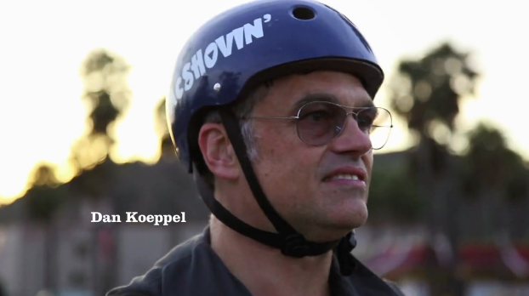
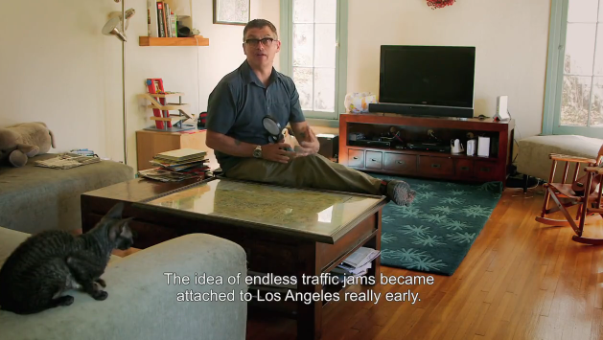
The idea of endless traffic jams became attached to Los Angeles really early. And the early solution was: Too much traffic? Let's widen the freeway. So you see the Pasadena Freeway going from two lanes, to four, to six. You see the 5 Freeway going from four to five, to ten, to twelve, in some places. The problem is always that the more you build, the more capacity you build for freeways, the more people will ride it. No matter how much freeway we build and continue to build in Los Angeles, traffic has gotten worse.
Los Angeles se velmi rychle stalo synonymem pro nekonečné dopravní zácpy. A první rychlé řešení bylo: Moc aut? Tak tu dálnici rozšíříme! Takže dálnice v Pasadeně měla dva pruhy, pak čtyři, potom šest. Dálnice č. 5 měla čtyři, pak pět, deset pruhů, a na některých místech až dvanáct. Problém ale je, že čím víc toho postavíte, čím ví navýšíte kapacitu dálnic, tím víc lidí na nich bude jezdit. Bez ohledu na to, kolik dálnic stavíme a postavíme v Los Angeles, dopravní situace se bude stále zhoršovat.

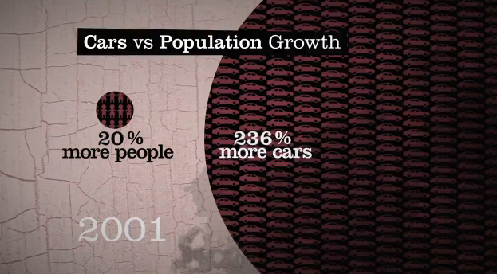

33:06 - 34:10
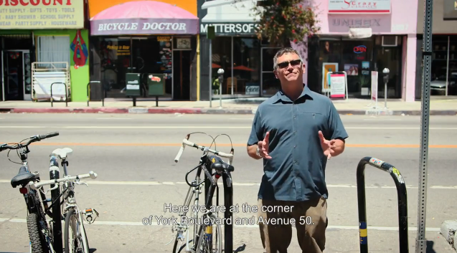
Here we are at the corner of York Boulevard and Avenue 50. They call this the York Valley. This is one of the hottest neighborhoods in LA. The bike lanes were put in over the past few years. They basically reduced this from four lanes of traffic to two. This experiment, if it works, is going to be transferred to a lot of other streets in Los Angeles. This has really been a controversial spot. If you hear people argue against this, like at a community meeting I was at last week, they'll say „It's a living hell on York Blvd. It's non-stop traffic, people can't park, the businesses are failing“. Those people have not been here, obviously. The data says that traffic is moving at basically the same speed. And as you can see, the street life here has improved. There's a coffee shop here, there's a new restaurant here and it's a lot safer. There are fewer pedestrian accidents, fewer bike accidents. So those arguments you hear, they're from people who don't really know what they're talking about.
Stojíme na rohu ulic York Boulevard a Avenue 50. Tomuhle místu se říká York Valley. Jedna z nejvíc trendy čtvrtí v LA. V posledních letech tu udělali pruhy pro cyklisty. Prostě jen zredukovali počet pruhů pro auta ze čtyř na dva. Pokud tento experiment zafunguje, využije se i na mnoha dalších ulicích LA. Tohle místo bylo a je dost kontroverzní. Lidé, kteří na něj nadávají, jako tomu bylo na jednom obecním setkání minulý týden, tvrdí, že “York Boulevard je hotové peklo, Je tam nepřetržitý dopravní provoz, není kde zaparkovat, obchody krachují”. Je jasné, že tu ti lidé nebyli. Podle doložených údajů je plynulost dopravy v podstatě stejná, A jak vidíte, mnohem víc to tady žije. Tady je kavárna, tamhle nová restaurace, a je tu mnohem bezpečněji. Máme méně dopravních nehod mezi chodci, mezi cyklisty. Takže ty argumenty proti jsou od lidí, kteří neví, o čem vlastně mluví.

34:35 - 35:45
TORONTO
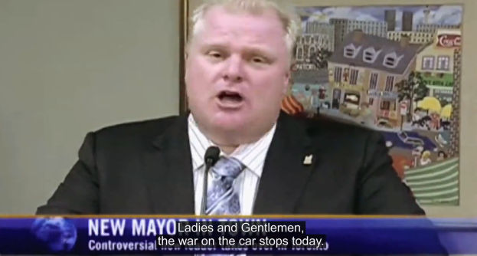
- Ladies and Gentlemen, the war on the car stops today. When I drive downtown every day coming to City Hall, there's no secret: The cyclists are a pain in the ass to the motorists. Let's be quite frank.
- Councilor, I remind you of the need to use parliamentary…
- Ok, ok. I would retract the word ass, but…

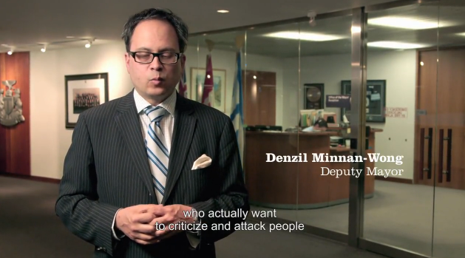

What the Mayor meant by the war on the car is that there are many individuals who actually want to criticize and attack people who, through no fault of their own, need a vehicle to go about their business.
- There is no secret about it that there is a war on cars in this city. It's as obvious as the days are long. Because the cyclists say: I hate you motorists, I can't stand you guys. They flip you the bird as you’re going down Queen Street or down that street… There's this huge animosity between the motorists and the cyclists. There's this huge animosity and it's never going to go away.
- Dámy a pánové, dneškem končí válka proti autům. Každý den, když jedu do města na radnici, vidím to jasně: cyklisté jsou pro řidiče osina v prdeli. Buďme k sobě trochu upřímní.
- Pane radní, připomínám Vám, že je nutné dodržovat parlamentní…
- No tak dobře, beru zpět slovo prdel, ale…
Starosta tou válkou proti autům myslel to, že řada jedinců chce kritizovat a útočit na lidi, kteří, aniž by za to nějak mohli, potřebují ke své práci, ke svému životu auto.
- Není žádným tajemstvím, že se v tomhle městě vede válka proti autům. Je to nad slunce jasnější. Protože cyklisti říkají: “vy za volantem, fakt vás nesnáším, nemůžu vás ani vystát”. Ukazují na vás prostředníček, když jedete například po Queen Street… Mezi cyklisty a motoristy panuje obrovská nevraživost. Je to silná nenávist, která nikdy nezmizí.

35:46 - 37:28
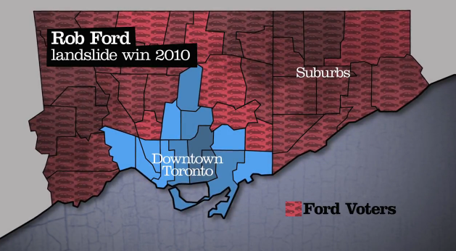
The Mayor got a large amount of his support from the suburbs and those families that are individuals that need a car to live their everyday lives.
- We will move to eliminate the 60-dollar car registration tax at the first council meeting of December, to take effect on January 1, 2011. For too long, this city has focused on transit only. And we will not build any more rail tracks down the middle of our streets.
Mayor Ford got elected with a mandate to accomplish many different things. But one of them was to address the issues of congestion in traffic and gridlock. There are some individuals who think that we should all take transit. If you have a couple of kids and a dog, you're not going to ask them to get on a bus. That's an impractical and insensitive arrangement. People just have to have cars.
- The speed humps don't meet the criteria. You get stop signs, every possible thing to try to put a roadblock in front of cars in this city is there.
- I can't support bike lanes. How many people are riding outside today? We don't live in Florida. We don't have 12 months a year to ride on the bikes.
Starosta získal podporu zejména na předměstích a od rodin a jednotlivců, kteří auto potřebují denně k životu.
- Hned během první prosincové schůze rady zrušíme 60dolarovou registrační daň za auto, s platností od 1.1.2011. Příliš dlouho se tohle město soustředilo jen na veřejnou dopravu. Nebudeme už stavět žádné další koleje uprostřed našich ulic.

Starosta Ford byl zvolen a získal mandát, díky kterému může změnit mnoho věcí. Jednou z nich je problém s dopravní přetížeností a dopravními zácpami. Někteří lidé si myslí, že bychom měli všichni jezdit hromadnou dopravou. Pokud máte děti a psa, nebudete po nich chtít, aby jeli autobusem. Je to nepraktické a necitlivé. Lidé zkrátka potřebují mít auto.
- Zpomalovací prahy nestačí. Máte tam stopky, prostě cokoliv, co může omezit provoz aut v tomto městě, tady je.
- Pruhy pro cyklisty nemůžu podpořit. Kolik lidí dnes jezdí venku na kole? Nejsme na Floridě. Tady se nedá jezdit na kole 12 měsíců v roce.

46:43 - 47:21
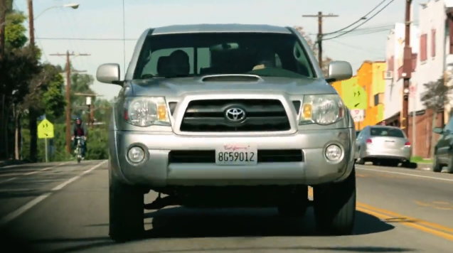
This idea that cars reign supreme here and should be supreme and should be treated with extra priority… It's basically the kind of propaganda and bullshit that the car companies came up with back in the day and continue to come up with now. The cost of driving, the cost of parking is huge. And asthmatic children and environmental costs and the rot in our trees, acid rain, global warming. All these things just so one person can get in the car and drive to work.
Ten názor, že auta jsou nadřazená a měla by být nadřazená a měla by mít zvláštní přednost… to jsou prostě kecy a propaganda, se kterou přišly automobilky a pořád nás tím krmí. Cena za jízdu autem, za parkování je velmi vysoká. Astmatické děti, environmentální zátěž, odumírající stromy, kyselé deště, globální oteplování. To vše jen proto, aby jeden člověk mohl jet do práce autem.

49:00- Worldwide middle class growth
Celosvětový růst střední třídy

50:09 - 50:54
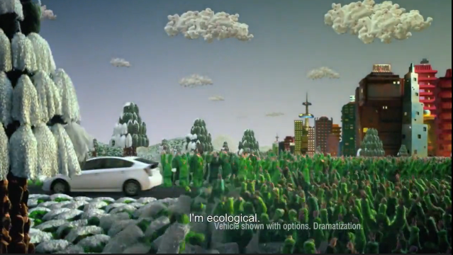
You use a car like a label. I'm like this. I'm rich. I'm over-rich. I'm kind of a practical person. I'm a family person. I'm… single. You have a car for all of this. I'm woman… A man… I'm gay… I'm ecological. (The world gets fewer smog forming emissions. The 3rd generation Prius: It's harmony between man, nature and machine - reklama) Everything. You can use a car to say it.
Auto je v podstatě vaše nálepka, vaše značka. Takový já jsem. Jsem bohatý. Jsem nesmírně bohatý. Jsem praktický člověk. Jsem rodinný typ. Jsem…single. Na tohle všechno máme auta. Jsem žena… Muž… Jsem gay… Myslím ekologicky (Pustíte do světa méně emisí, které tvoří smog. Prius třetí generace: harmonie mezi člověkem, přírodou a strojem - reklama) Cokoliv. Vaše auto vyjádří cokoliv.

51:00- Car industry is a global top spender on advertising
Automobilový průmysl vydá na reklamy celosvětově nejvíc peněz.
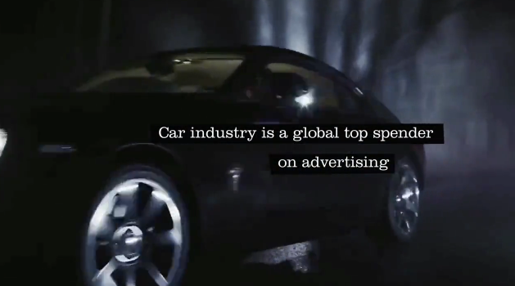

52:00 - emise
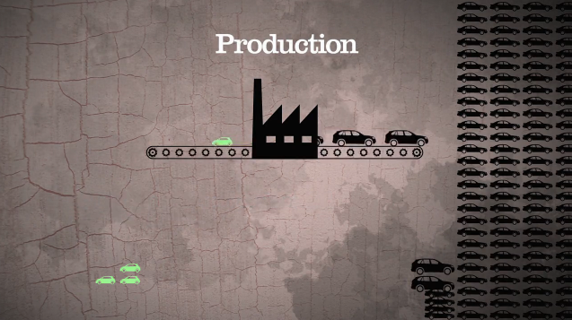

54:25 - 55:30
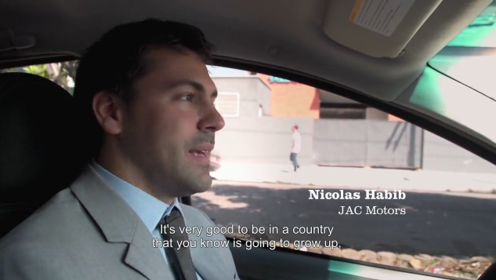
It's very good to be in a country that you know is going to grow up, because there are a lot of opportunities. If you grab them and if I have the right timing, the right people, the right ideas, the sky is the limit. So for the next ten years, I'd say, car sales, it's a very good business.

2014, we're going to launch the factory that's going to make a hundred thousand cars a year. We're going to start with 40,000 a year and then we're going to increase up to a 100,000 a year
Je skvělé být v zemi, o které víte, že ji čeká ekonomický růst. Je tu mnoho příležitostí, a pokud je chytíte za pačesy a všechno správně načasujete, pokud máte správné lidi a nápady, nic není nemožné. Takže příštích zhruba deset let bude prodej aut opravdu výnosný byznys.

V roce 2014 otevřeme továrnu, která vyrobí 100 000 aut ročně. Začneme se 40 000 ročně a postupně budeme navyšovat až na těch 100 000.
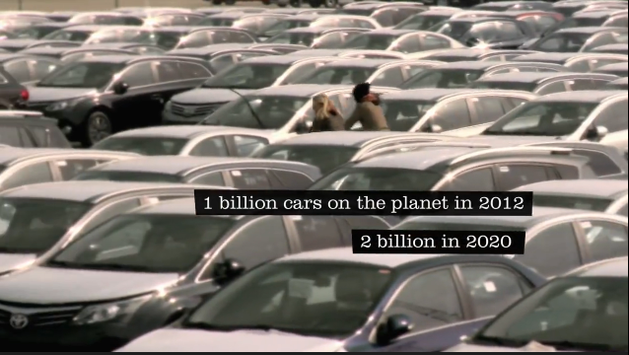

56:46 – (ještě zvážím ukončení spotu)
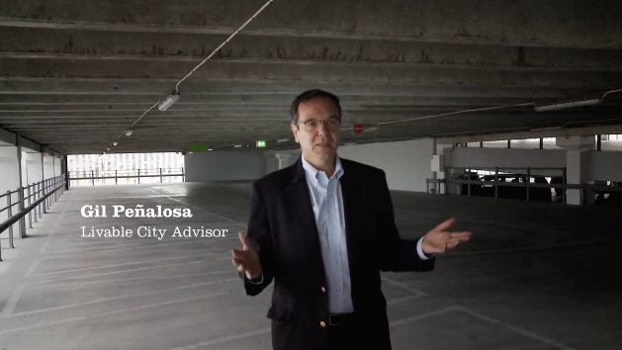
The issue of the cars is the space that they take. The other day I was at a small city that is increasing by a 100,000 cars. Well, a 100,000 cars parked. They need ten meters each, well, that's one million meters. They're going to need to build 1,000 km of paved road just to have those cars parked. Is that the best way to use our space?
Problémem aut je to, kolik místa zabírají. Nedávno jsem byl v menším městě, kde přibylo 100 000 aut. To znamená 100 000 aut, která musíte zaparkovat. Každé z nich potřebuje 10 metrů, to je celkem milión metrů. Budou muset vybudovat 1000 km zpevněných cest jen na parkování aut. Je tohle správný způsob, jak využít prostor, který máme k dispozici?

57:47 - 58:58
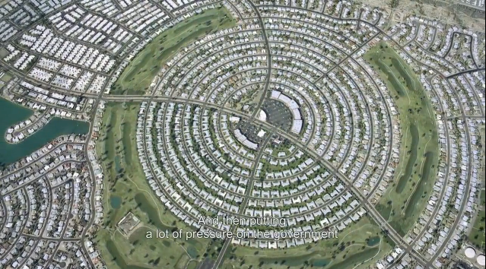
Like the replacement of ordinary commercial streets, replaced by shopping malls. The shopping center is a model which is absolutely car-dependent.

In order to have cities with sustainable mobility, where people walk and bike and take public transit, this is not a technical issue, this is not a financial issue, it's a political issue. There are some huge forces. Why is it that people are doing all of this housing in the suburbs, where people have to commute for two or three hours? Because many developers have huge pieces of land that are very inexpensive, so they make a lot more money using those lands and having people live far away. And then putting a lot of pressure on the government to build roads and to build bridges.
Je to stejné, jak když obyčejné obchody v ulicích nahrazují nákupní centra. Nákupní centrum je model absolutně závislý na automobilové dopravě.

Města s udržitelnou mobilitou, kde lidé chodí pěšky a jezdí na kole nebo autobusem, nejsou technickým problémem ani otázkou peněz, ale politickou záležitostí. Jsou tu skutečně silné tlaky. Proč se lidé stěhují do domů na předměstích, odkud pak musejí dvě, tři hodiny denně dojíždět? No protože developeři tam mají rozlehlé a laciné pozemky, a když tam postaví domy a nastěhují lidi daleko od center měst, vydělají mnohem víc peněz. A pak tlačí na vládu, aby se stavěly mosty a silnice.

Dále časy podle českých titulků
1:15:52 - 1:17:10
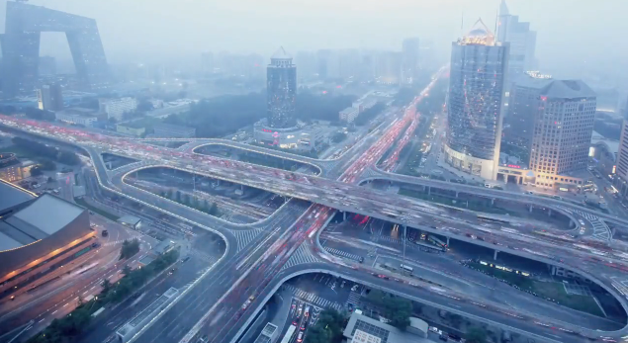
In seven more years, from one billion to two billion cars. What is that? A disaster.And you don’t need a crystal ball in order to see how much it will be a disaster. You just go to Mumbai, you go to Jakarta, you go to Sao Paulo or any big city and you can see for yourself the situation where a car-oriented policy could lead: Nowhere!
The reality is that there is not one city in the world, medium-size or large, that has solved the issue of mobility through the private car. None. And there is absolutely certainty that having more highways and more flyovers is not going to solve the issue of traffic congestion. We are at a very exciting time and we need to develop a sense of urgency. Because the population is going to grow another two and a half or three billion people. Whatever we do or don’t do is going to be there for hundreds of years. So we need to decide: How do we want to live?
Za sedm let budou z jedné miliardy aut dvě miliardy. A to je co? Pohroma. Nepotřebujete křišťálovou kouli, abyste viděli, jak bude velká. Jeďte do Jakarty, Sao Paula, Bombaje, do jakéhokoliv velkého města a přesvědčte se sami. Kam vede politika zaměřená na auta? Nikam! Ve skutečnosti na světě neexistuje jediné velké či středně velké město, které by otázku mobility člověka opravdu vyřešilo pomocí osobních aut. A je naprosto jisté, že více silnic a nadjezdů problém s dopravními zácpami nevyřeší. Žijeme ve zrušující době a musíme si uvědomit tu naléhavost, protože počet lidí na zemi vzroste o další dvě a půl až tři miliardy. Cokoliv dnes uděláme, nebo neuděláme, se s námi potáhne dalších 100 let. Musíme se rozhodnout, jak chceme žít.

1:21:48 – 1:22:05
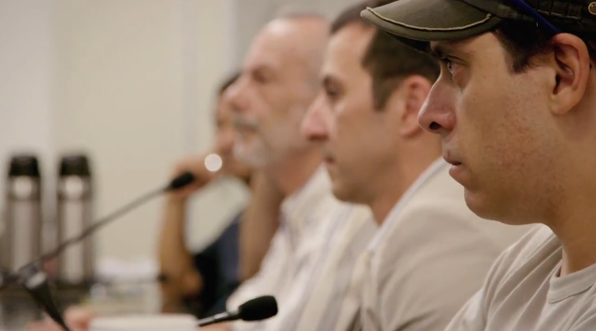
There is optimism. The new Mayor at least is open to having a dialog. But you know, that doesn’t change the city. As we say in Brasil, you’ve got to have balls.
Jsme optimističtí. Nový starosta je alespoň otevřený dialogu. Ale víte co, tohle město nezmění. Jak se v Brazílii říká, na to musíte mít koule.

1:26_50 – 1:27:07
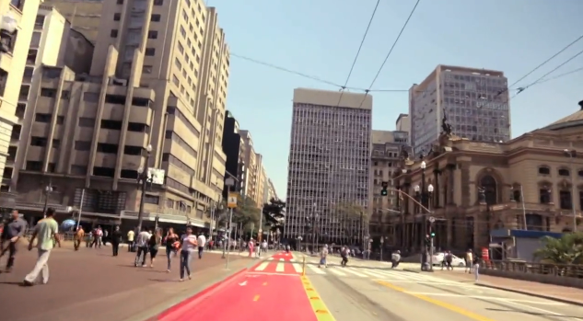
The combined effects of a new mayor and a strong bicycle movement… led to a plan to instate 400 kilometers of bike lanes. And now it’s happening.
Propojení nového starosty a silného cyklistického hnutí přinesla plán na vytvoření 400 km nových cyklistických pruhů. A je to tady.

1:29:01 – 1:29:40
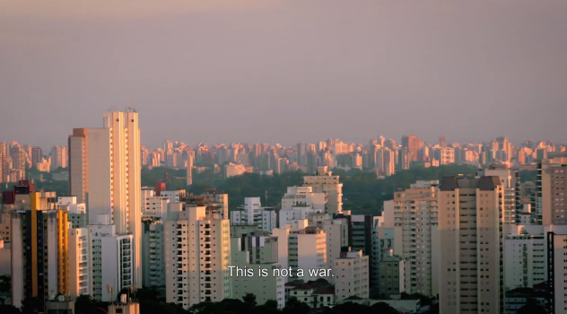
It is a shift in paradigm, at least. It is time to rethink… For car owners, now it’s time to share. You own a car, not the street. The street belongs to all of us. This is not a war. It’s a city.
Je to aspoň změna přístupu. Je na čase se znovu zamyslet… Pro majitele aut nastává čas začít se dělit. Vlastníte auto, ne celou silnici. Ulice patří nám všem. Tohle není válka. Je to město.

